OPERACIÓN DEL EQUIPO DE CÓMPUTO

CUADERNO DE TRABAJO
8 de marzo de 2019
Realizar una portada del cuadernillo electrónico.

NOMBRE DEL ALUMNO: __________________________
GRUPO: _______
_____________________________________________
OPERACIÓN DEL EQUIPO DE CÓMPUTO

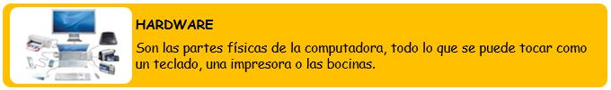

Actividad de Aprendizaje 2

El hardware presentado en la tabla, es hardware interno, se encuentra dentro de la caja, chasis o mal llamado CPU, es decir, que está dentro de la computadora. Revisa la tabla, entra a internet y completa la información que falta:
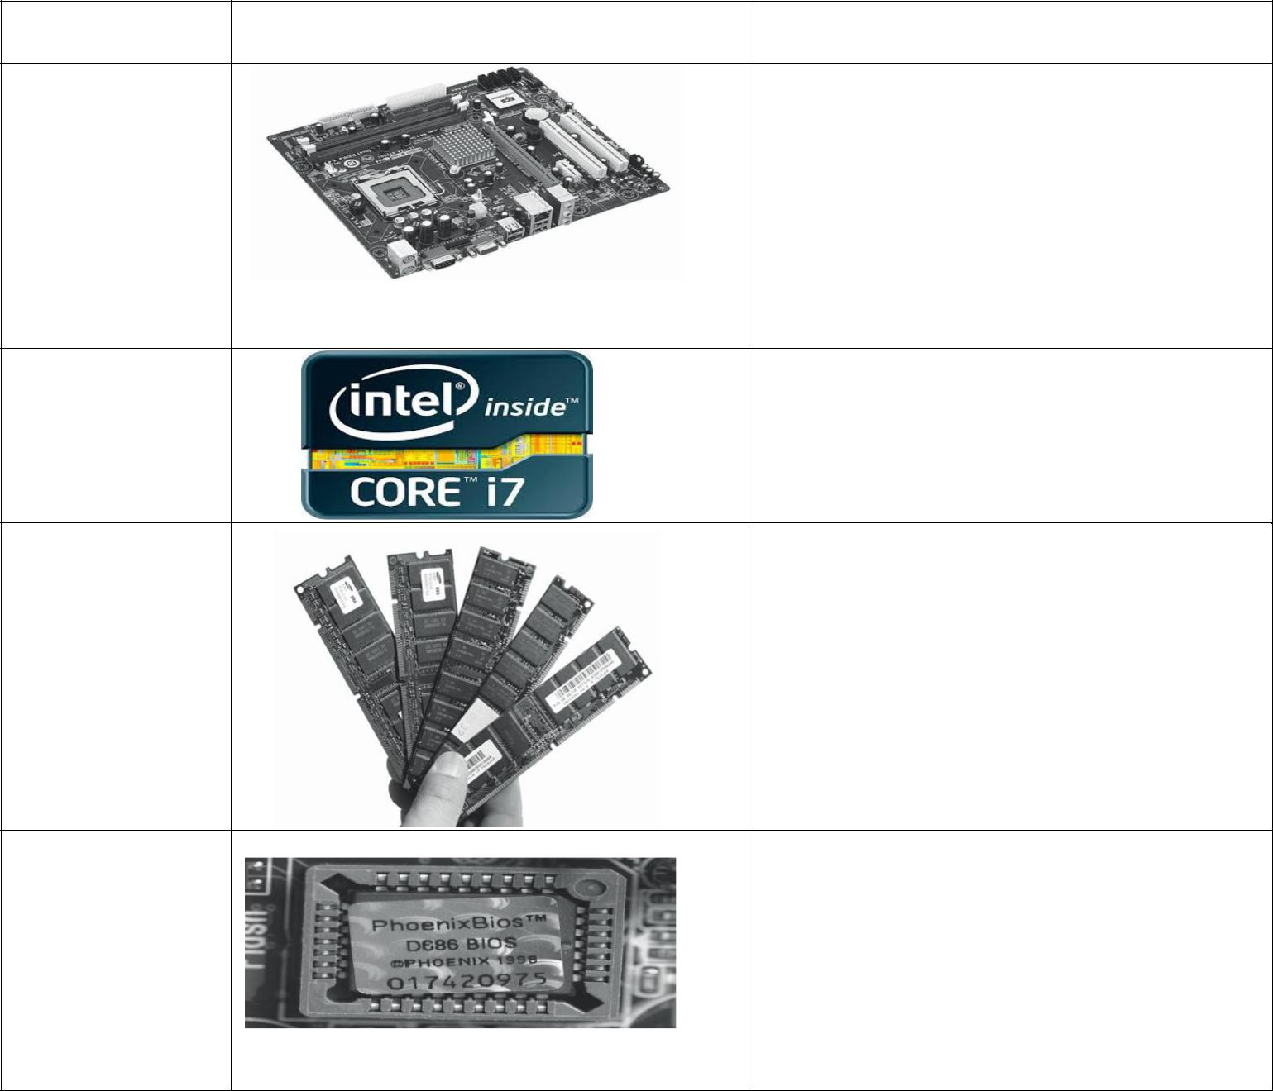

NOMBRE | IMAGEN | FUNCIÓN O PARA QUE SIRVE

Tarjeta madre

o placa base

Microprocesador

Memoria RAM

Memoria ROM

Instala el equipo de Cómputo conforme a las Reglas de Seguridad e Higiene ^{P á g i n a 14 | 63}
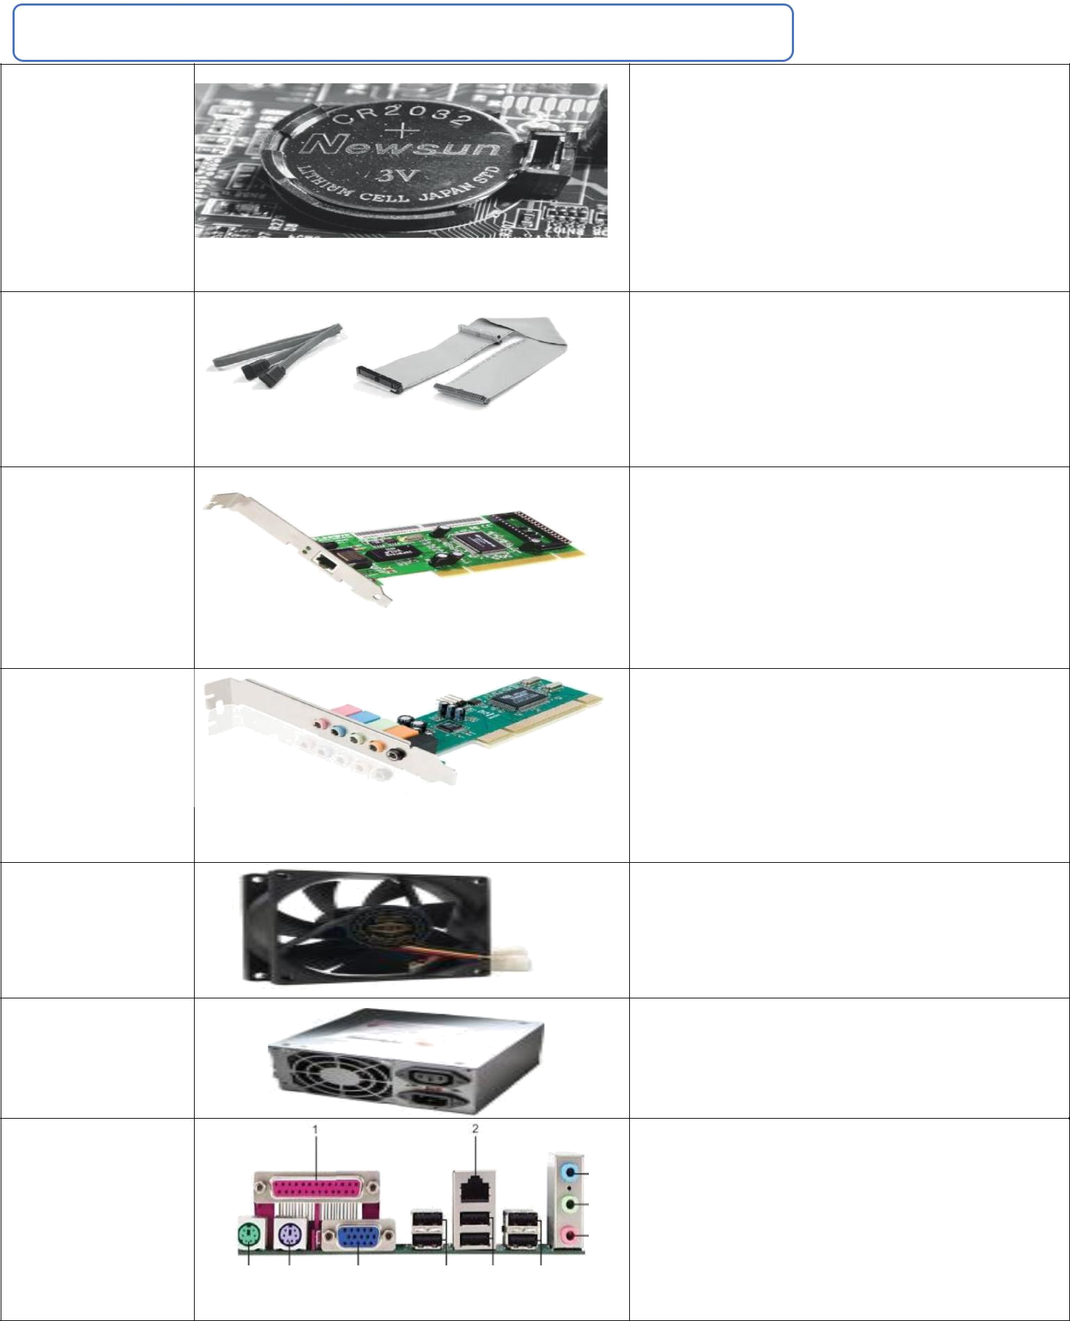
OPERACIÓN DEL EQUIPO DE CÓMPUTO

Pila

Bus de datos

Tarjeta de

red

Tarjeta de

sonido

Dispositivos de enfriamiento

Fuente

eléctrica

Puertos de comunicación

Instala el equipo de Cómputo conforme a las Reglas de Seguridad e Higiene ^{P á g i n a 15 | 63}
OPERACIÓN DEL EQUIPO DE CÓMPUTO

El hardware complementario, que son elementos extras que hacen que la computadora optimice sus funciones, pero que no son vitales. Ejemplos: Micrófono, bocinas, cámara web, impresora, escáner

Como le mencionamos anteriormente la computadora necesita entradas de información para producir salidas de información, las cuales se dan a través de dos tipos de dispositivos periféricos:

1. Dispositivos de Entrada. 2.-Dispositivos de Almacenamiento. 3.- Dispositivos de Salida.

Realiza en el siguiente espacio un mapa mental de los dispositivos mencionados.

OPERACIÓN DEL EQUIPO DE CÓMPUTO

TEMA 2 LUGAR DE TRABAJO SEGURO

CONTRIBUIR A QUE EL LUGAR DE TRABAJO SEA SEGURO PARA LAS PERSONAS Y EL EQUIPO DE CÓMPUTO.
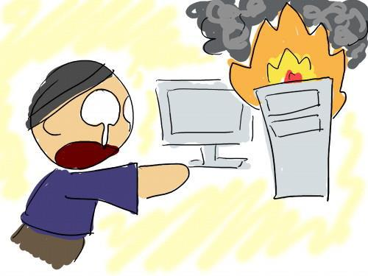

Alguna vez te has preguntado ¿cómo es que ocurren los accidentes en un lugar de trabajo? Piensa en una empresa cementera en la que hay grandes maquinarias, grandes camiones, material pesado y personas trabajando con éstos objetos;creo que puedes notar que la probabilidad que ocurra un accidentes es muy alta. Este valor se incrementa cuando no procuramos primero crear políticas o reglamentos que nos aseguren nuestro espacio, y segundo que todos los involucrados las cumplan en su trabajo diario.

Pues en nuestro laboratorio o centro de cómputo, también pueden ocurrir percances, ¿no lo crees? Y de tipos muy diversos que ponen en riesgo a las personas y a los equipos.

En este apartado aprenderemos a identificar las reglas de seguridad e higiene establecidas para el trabajo en un centro de cómputo, utilizar de manera adecuada los equipos de variación de corriente y por último, reportar adecuadamente cualquier situación anormal que pueda presentarse.


ACTIVIDAD 3

En todo lugar que nos desarrollamos: en una fiesta, en una comida, en un salón de clases, existen reglas que debemos respetar, pero investiguemos en la biblioteca o en la web:

¿Qué es una Política?


¿Qué es una Regla?

Instala el equipo de Cómputo conforme a las Reglas de Seguridad e Higiene ^{P á g i n a 18 | 63}
OPERACIÓN DEL EQUIPO DE CÓMPUTO

¿Qué es una Norma?

Escribe dos políticas que apliquen en un cierto lugar:

Política ¿en qué lugar aplica?

________________________________ ________________________________

________________________________ ________________________________

Escribe dos reglas que apliquen en un cierto lugar:

Regla ¿en qué lugar aplica?

________________________________ ________________________________

________________________________ ________________________________

Escribe dos normas que apliquen en un cierto lugar:

Norma ¿en qué lugar aplica?

________________________________ ________________________________

________________________________ ________________________________

Escribe para ti ¿Qué es seguridad?

Escribe para ti ¿Qué es higiene?

Instala el equipo de Cómputo conforme a las Reglas de Seguridad e Higiene ^{P á g i n a 19 | 63}
OPERACIÓN DEL EQUIPO DE CÓMPUTO

Entonces escribe en tus palabras que es Seguridad e Higiene:


Ahora lleguemos a una definición de Seguridad e Higiene.

Escribe diez políticas, cinco de seguridad y cinco de higiene que has observado que se aplican en el

Centro de Cómputo:

SEGURIDAD | HIGIENE
1. | 1.
2. | 2.
3. | 3.
4. | 4.
5. | 5.


ACTIVIDAD 3

Investiguemos ¿Cuál es el nombre y profesión del encargado del centro de cómputo?

¿Qué funciones de seguridad del centro de cómputo realiza? Escribe los resultados en el siguiente espacio:


Instala el equipo de Cómputo conforme a las Reglas de Seguridad e Higiene ^{P á g i n a 20 | 63}
OPERACIÓN DEL EQUIPO DE CÓMPUTO

Comenta con 3 de tus compañeros porqué es importante respetar las medidas de seguridad para las personas en el lugar de trabajo. A continuación escribe lo comentado:


Consigue una copia del reglamento del Centro de Cómputo, pégalo en el siguiente espacio.

Instala el equipo de Cómputo conforme a las Reglas de Seguridad e Higiene ^{P á g i n a 21 | 63}
OPERACIÓN DEL EQUIPO DE CÓMPUTO

Leamos nuestro reglamento interno del centro de cómputo y compara las políticas que señala con las escritas por ti, escribe tus comentarios:


ACTIVIDAD 4

SITUACIÓN PROBLEMA

Nuestro Director de la escuela, tiene conocimiento de que ustedes llevan la materia de Operación del Equipo de Cómputo y en ella llevan un tema de Seguridad en el centro de cómputo, motivo por el cual les solicita que elaboren un Reglamento que aplique en el Centro de Cómputo.

Cuando escriban en el siguiente espacio el Reglamento solicitado, deben tener presente que deben diferenciar entre Política, Regla y Norma. El Reglamente mínimo debe tener 15 aspectos a considerar y debes escribir el porqué de la propuesta del aspecto.

